1. 结构
   1. 按功能划分（横向划分）

在线预定系统HIPO图

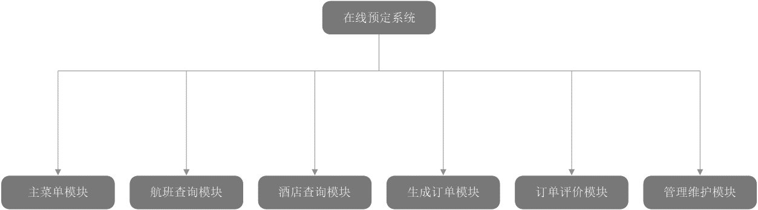

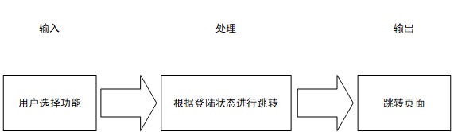

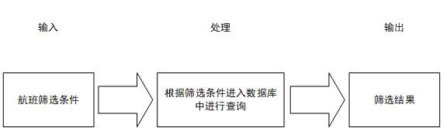

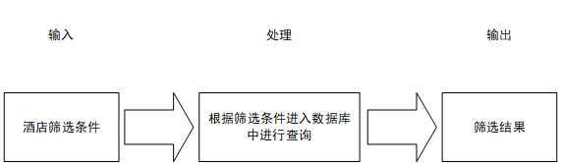

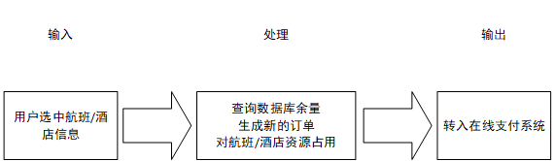

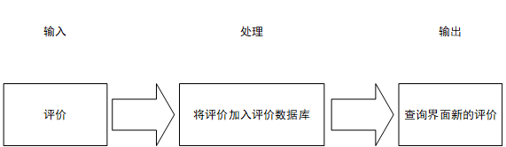

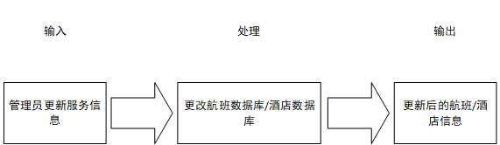

1. 详细设计

2.1 主菜单模块设计说明

2.1.1 模块描述

本模块主要功能为在线预定系统的导航模块。在用户（管理员）已登陆的情况下，在主菜单模块下主要有三个功能：指向酒店预订的链接，指向航班预订的链接，指向用户中心（管理员中心）的链接。在用户（管理员）未登陆的情况下，在主菜单模块下主要有四个功能：指向酒店预订的链接，指向航班预订的链接，指向用户登陆的链接，指向用户注册的链接。

2.1.2 功能



2.1.3 输入项

|  |  |  |  |
| --- | --- | --- | --- |
| 名称 | 标识 | 类型与格式 | 输入方式 |
| 酒店查询 | hotelSearch | Button | 单击 |
| 航班查询 | flightSearch | Button | 单击 |
| 注册 | register | Button | 单击 |
| 登陆 | login | Button | 单击 |
| 个人中心 | home | Button | 单击 |

2.1.4 输出项

无

2.1.5 设计方法

用户进入主菜单界面时，会根据用户的登陆状态进行判断。如果用户已登陆会显示个人中心、航班查询、酒店查询三个功能；如果用户未登陆，会显示注册、登陆、航班查询、酒店查询四个功能。

当用户单击某个Button后，页面将跳转至相应的模块页面。

2.1.6 流程图

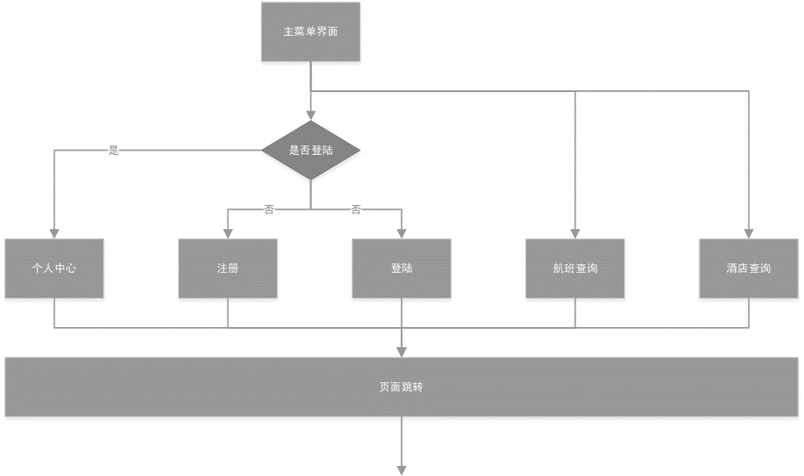

2.2 航班查询模块

2.2.1 模块描述

此模块的功能是提供航班查询的功能，用户可以根据一些条件，对航班进行查询。对于用户选中的航班，提供预订页面的跳转链接。

2.2.2 功能



2.2.3 输入项

|  |  |  |  |
| --- | --- | --- | --- |
| 名称 | 标识 | 类型与格式 | 输入方式 |
| 出发城市 | departureCity | String | List |
| 到达城市 | arrivalCity | String | List |
| 出发时间 | departureDate | Date | List |
| 舱位 | accommodation | String | List |
| 价格排序 | flightPriceSort | Button | Button |
| 是否中转 | transfer | Button | Button |
| 搜索按钮 | flightSearch | Button | Button |

2.2.4 输出项

|  |  |  |  |
| --- | --- | --- | --- |
| 名称 | 标识 | 类型与格式 | 输出方式 |
| 航班号 | flightID | String | 文本框 |
| 出发机场 | departureAirport | String | 文本框 |
| 到达机场 | arrivalAirport | String | 文本框 |
| 出发时间 | departureTime | Time | 文本框 |
| 到达时间 | arrivalTime | Time | 文本框 |
| 价格 | flightPrice | Int | 文本框 |
| 余量 | flightMargin | Int | 文本框 |
| 航空公司 | airline | String | 文本框 |
| 机型 | plane | String | 文本框 |
| 评分 | score | Int | 文本框 |
| 中转 | transfer | Bit | 文本框 |
| 热度 | heat | Int | 文本框 |
| 预订 | book | Button | 按钮 |

2.2.5 设计方法

用户通过键入出发城市、到达城市、出发时间来进行航班搜索，后端通过数据库交互返回搜索结果。用户可以根据舱位、是否中转进行搜索结果筛选。用户可以选择价格、热度、星级进行结果排序。

选中航班后，点击预订Button可以跳转到预订界面。

2.2.6 流程图

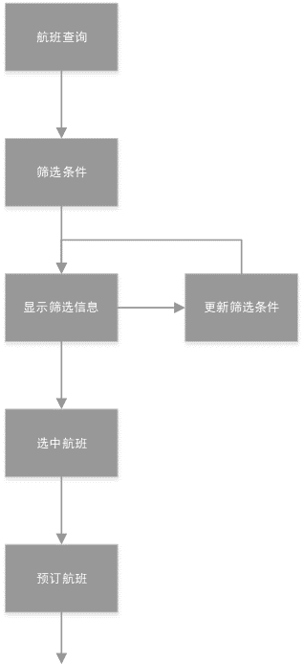

2.3 酒店查询模块

2.3.1 模块描述

此模块的功能是提供酒店查询的功能，用户可以根据一些条件，对航班进行查询。对于用户选中的酒店，提供预订页面的跳转链接。

2.3.2 功能



2.3.3 输入项

|  |  |  |  |
| --- | --- | --- | --- |
| 名称 | 标识 | 类型与格式 | 输入方式 |
| 目的地 | city | String | List |
| 入住日期 | checkInDate | Date | List |
| 退房日期 | checkOutDate | Date | List |
| 价格排序 | flightPriceSort | Button | Button |
| 热度排序 | flightHeatSort | Button | Button |
| 星级排序 | flightStarSort | Button | Button |
| 搜索按钮 | flightSearch | Button | Button |

2.3.4 输出项

|  |  |  |  |
| --- | --- | --- | --- |
| 名称 | 标识 | 类型与格式 | 输出方式 |
| 酒店名称 | hotelName | String | 文本框 |
| 入住时间 | checkInDate | Time | 文本框 |
| 退房时间 | checkOutDate | Time | 文本框 |
| 价格 | hotelPrice | Int | 文本框 |
| 余量 | hotelMargin | Int | 文本框 |
| 房型 | type | String | 文本框 |
| 评分 | score | Int | 文本框 |
| 星级 | star | Int | 文本框 |
| 热度 | heat | Int | 文本框 |
| 预订 | book | Button | 按钮 |

2.3.5 设计方法

用户通过键入目的地、入住时间、退房时间来进行酒店搜索，后端通过数据库交互返回搜索结果。用户可以根据房型、价格进行搜索结果筛选。用户可以选择价格、热度、星级进行结果排序。

选中酒店后，点击预订Button可以跳转到预订界面

2.3.6 流程图

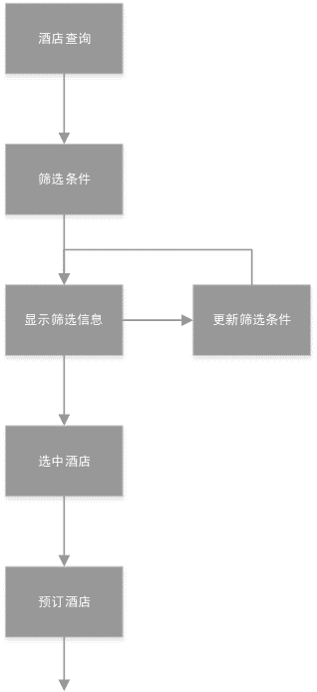

2.4 生成订单模块

2.4.1 模块描述

在用户选中航班或者酒店后，可以通过预订来生成订单，成功生成订单后，将订单发送给交易支付系统进行处理

2.4.2 功能



2.4.3 输入项

|  |  |  |  |
| --- | --- | --- | --- |
| 名称 | 标识 | 类型和格式 | 输入方式 |
| 订单号 | orderID | String | 数据库 |
| 商家公司账号 | companyAccount | String | 数据库 |
| 当前用户账号 | userAccount | String | 数据库 |
| 下单时间 | bookingTime | Time | 系统时间 |
| 价格 | price | Int | 表单 |
| 订单类型 | orderType | Int | 表单 |
| 航班序号 | flightID | Int | 表单 |
| 酒店序号 | hotelID | Int | 表单 |

2.4.4 输出项

|  |  |  |  |
| --- | --- | --- | --- |
| 名称 | 标识 | 类型和格式 | 输出方式 |
| 支付操作 | pay | Bit | 页面跳转 |

2.4.5 设计方法

查询界面通过点击预订进入订单生成界面，并将航班序号/酒店序号、用户账号、项目价格和订单类型传递到生成模块，通过查询数据库，查询得到商家公司账号，将这些参数统一作为订单中的参数进行订单的生成，将生成的订单交付给在线支付模块进行后续处理。

2.4.6 流程图

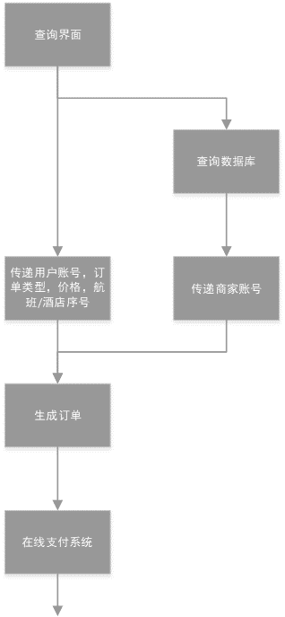

2.5 订单评价模块

2.5.1 模块描述

对于用于已经完成的订单，用户可以对该订单进行评价。用户对于一款服务的评价将显示在查询界面，供其它用户预订该服务进行参考。

2.5.2 功能



2.5.3 输入项

|  |  |  |  |
| --- | --- | --- | --- |
| 名称 | 标识 | 类型与格式 | 输入方式 |
| 评价 | comment | String | 文本框 |
| 评分 | grade | Int | 表单 |

2.5.4 输出项

|  |  |  |  |
| --- | --- | --- | --- |
| 名称 | 标识 | 类型与格式 | 输出方式 |
| 评价结果 | commentResult | Bit | 脚本 |
| 评分结果 | gradeResult | Bit | 脚本 |

2.5.5 设计方法

用户对于已完成订单，点击评价，跳转至用户评价界面，在用户评价界面输入有效评价和评分，提交后经过管理员审核后加入评价数据库，新的评价将会体现在查询界面。

2.5.6 流程图

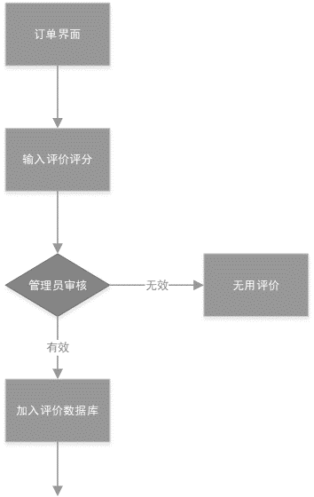

2.6 管理维护模块

2.6.1 模块描述

管理员登陆管理员账号后，可以进入管理员界面，拥有一般用户的查询功能，但无法进行预订。管理员可以对服务信息进行增加、删除、更新，以维护在线预订平台的稳定。

2.6.2 功能



2.6.3 输入项

|  |  |  |  |
| --- | --- | --- | --- |
| 名称 | 标识 | 类型与格式 | 输入方式 |
| 账户 | account | String | 文本框 |
| 密码 | password | String | 文本框 |
| 登陆 | login | Button | 按钮 |
| 管理 | manage | Button | 按钮 |

2.6.4 输出项

|  |  |  |  |
| --- | --- | --- | --- |
| 名称 | 标识 | 类型与格式 | 输出方式 |
| 登陆结果 | loginResult | Bit | 脚本输出 |
| 操作结果 | operationResult | String | 文本框 |

2.6.5 流程图

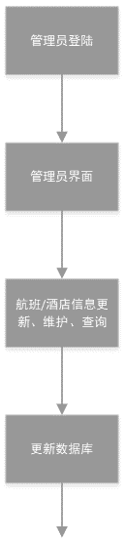

1. 运行设计

3.1 运行控制

主菜单模块：用户通过主菜单模块里的主页面导航选中功能

航班查询模块：用户能在此表单输入相关出行信息，查询航班信息

酒店查询模块：用户能在此表单输入相关出行信息，查询酒店信息

生成订单模块：用户能通过点击触发生成订单事件，能够生成相关订单

订单评价模块：用户对以完成的订单，能够进行评价和评分

管理维护模块：管理员通过主菜单模块进入管理后台，能够更新和维护航班、酒店服务信息

3.2 运行时间

由于采用Ajax技术，实现客户端静态更新信息，静态分页等等，因此，服务器的带宽利用率大大提高，唯一会影响的运行时间的，应该是客户端频繁建立销毁数据库连接所带来的时间开销。

1. 系统出错处理信息

|  |  |  |
| --- | --- | --- |
| 系统输出信息形式 | 含义 | 处理办法 |
| 数据库连接不上 | 由于并发操作的用户数量很大，导致数据库访问读写效率降低。或者数据库配置不对，导致数据库连接失败 | 修改数据库配置，并限制同一用户两次访问数据库之间的时间间断限制 |
| sql 语句执行错误 | 由于一些用户恶意在表单中插入sql 语句，企图破坏数据库，导致访问数据库出错 | 对表单中的数据在服务器端进行过滤，检测 |
| 网站消息丢失 | 由于一些用户恶意不通过登陆界面而直接访问网站或者后台，导致网站信息破坏或被窃取 | 禁止直接访问一些需要登陆的网页 |
| 服务器崩溃 | 服务器由于长时间连续运作，导致错误积累太多，负荷过大，最后崩溃 | 定期对服务器进行维护 |
| 系统无法处理非法  交易指令 | 商品货号不存在，购买商品需要金额远大于资金账户中可用金额 | 在将指令存入数据库时，需要做指令合理性判断 |
| 数据库读取乱码 | 在操作数据库过程中，由于写入出错或者读出出错导致出现乱码 | 一般出现乱码的错误为数据库编码与写入数据编码不一致缘故，此时需要统一编码 |